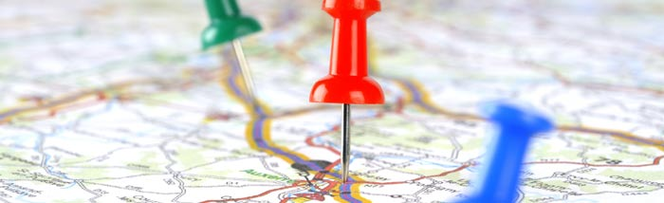
SNT :
Localisation, cartographie et mobilité

TD4

Utilisation de Géoportail pour observer l’évolution d’un glacier

Géoportail est une plateforme de diffusion d’informations géographiques (fonds cartographiques et photographiques).
Le Géoportail de l’IGN ne concerne que la France avec ses territoires d’outre-mer. Dans un souci d’égalité républicaine, il offre une couverture géographique homogène sur tout le territoire français (contrairement à Google Earth).
Il se veut surtout « le portail d’informations des territoires et des citoyens ». Géoportail permet donc d’organiser plusieurs jeux de couches d’informations (elles sont superposables) en fonction des données recherchées : sites protégés, occupation du sol, géologie, description du littoral, zones urbaines, zones à risque, patrimoine naturel... Ce TP sera l’occasion d’observer et de quantifier le recul d’un glacier au cours des cent cinquante dernières années.

A. Le glacier d’Argentière
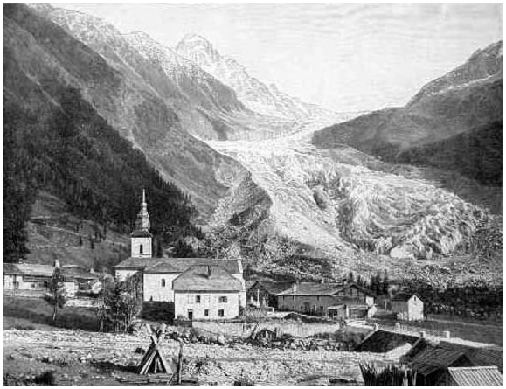
Sur cette première image (ci-contre) datant de 1850, le glacier d’Argentière (massif du Mont Blanc) arrive aux portes du village. Le but du TP est de mettre en évidence le recul de ce glacier au cours de ces 150 dernières années.

À partir de la photo plus récente ci-dessous, on a extrait les métadonnées qui se trouvent à côté.

- Quand cette photo a-t-elle été prise ? ........................................................................
- Quelles coordonnées géographiques peut-on lire ? .....................................................

Sur le site de Géoportail (https://www.geoportail.gouv.fr/), rentrer directement les coordonnées géographiques. Attention, il faut remplacer les virgules par des points (sauf la virgule qui sépare latitude et longitude).

B. Les différentes couches

Le fond de carte par défaut est « Photographies aériennes ».
Ajouter, dans cet ordre, les fonds de cartes suivants :
- Carte topographique IGN
- Carte 1950
- Carte de l’état-major (1820-1866)

C. Transparence

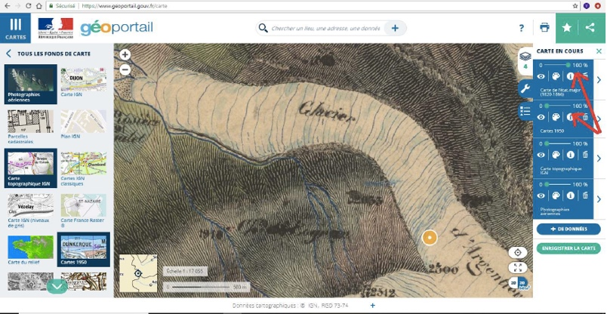
Recadrer le fond de carte de telle sorte qu’il ressemble à la vue ci-contre. Il est possible de modifier la transparence de chaque couche.
Sur les différents fonds de carte, faire passer les niveaux de transparence de 100% à 0%. Pour visualiser l’évolution du recul du glacier, il est préférable de commencer par la carte de l’état-major et de terminer par la carte topographique (quand celle-ci sera à 0%, il ne restera que la vue aérienne).

D. Créer un « croquis »
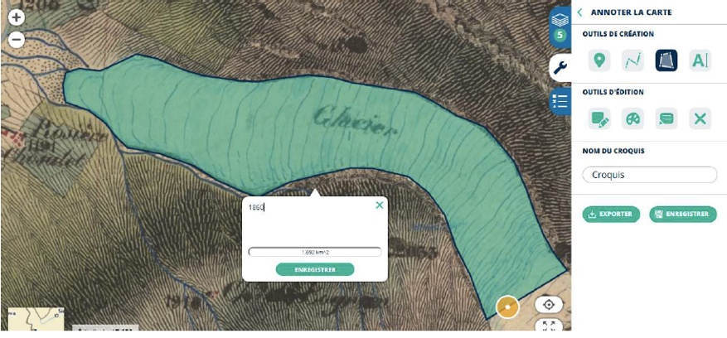
Dans l’onglet « Annoter la carte », choisir « Dessiner des polygones ». Sur la carte de l’état-major, créer un contour du glacier en prenant comme limite sud le point correspondant à la prise de la photo.
Relever la surface : .............................

Recommencer avec les autres fonds de carte en relevant à chaque fois la surface.

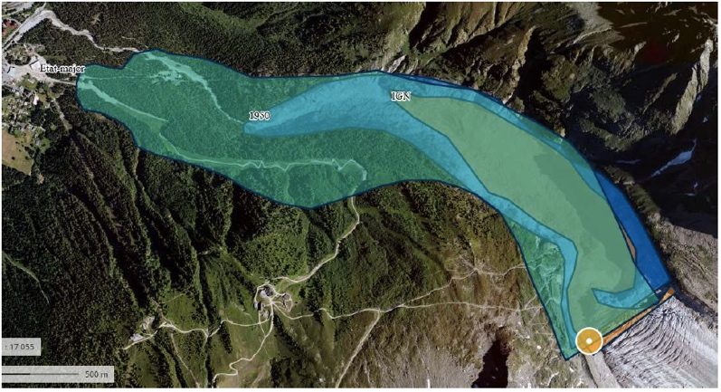
Ajouter des annotations à votre croquis.
Le but est de voir les différents stades du glacier au cours du temps.
Quelle superficie a été perdue entre la fin du XIXe siècle et 1950 ? ..............................
Quelle superficie a été perdue entre 1950 et la carte IGN actuelle ? .............................

E. Utiliser un outil de mesure

En utilisant, dans l’onglet « Mesures », l’outil « Mesurer une distance », estimer le recul du glacier d’Argentière entre 1860 et maintenant.

Estimation (en m) : ...............

